51 – Trouver un logement
Objectifs : - Donner aux réfugiés des informations sur les logements dans le pays d’accueil.
- Leur transmettre les outils linguistiques nécessaires pour pouvoir se loger.
Situations de communication
- Comprendre des annonces immobilières (pour la location d’appartements ou de maisons).
- Comprendre des informations simples et être capable d’en donner.
Matériels
- Photos ayant trait au logement.
- Plans d’appartements.
- Photos de meubles.
- Annonces immobilières concernant des appartements ou maisons à louer (illustrées par des photos).
Activités linguistiques
Activité 1
Utilisez les photos de logement pour amener les réfugiés à parler :
- du logement et de l’immobilier dans leur pays ;
- des ressemblances et des différences entre leur pays et le pays d’accueil dans ce domaine.
Activité 2
Utilisez les photos pour enseigner certains mots clés concernant le logement (« appartement », « maison », «chambre », etc.).
- Demandez aux réfugiés d’écrire ces mots sur des cartes.
- Pour vérifier qu’ils ont bien compris ces termes, demandez-leur d’associer les cartes aux images correspondantes.
Activité 3
Montrez aux réfugiés l’un des plans d’appartement et introduisez certains mots de base (ou vérifiez qu’ils les connaissent) en posant des questions comme « Où se trouve la cuisine? » ; « Et la salle de bains ? »... Puis demandez-leur de montrer ces pièces sur le plan.
Activité 4
Invitez les réfugiés à dessiner un plan d’appartement en suivant des instructions simples telles que : « Concevez un appartement avec une grande chambre, une cuisine, un grand salon et une très petite salle de bains. ». (Cette activité est adaptée aux réfugiés ayant un faible niveau de littératie.)
Activité 5
- Donnez-leur les plans de deux appartements et décrivez l’un d’eux.
- Demandez-leur de dire duquel il s’agit.
- Ensuite, après leur avoir laissé un certain temps de préparation, invitez-les à décrire l’autre plan avec des mots simples.
Activité 6
Trouvez quelques annonces immobilières (accompagnées de photos) concernant des appartements ou des maisons à louer dans la région.
- Posez des questions comme : « Vous êtes-vous déjà lancé(e) dans une recherche d’appartement ou de maison à louer ? » ; « Si oui, où avez-vous trouvé des petites annonces ? Cette démarche vous a-t-elle semblé facile/difficile ? Pourquoi ? » etc.
- Invitez les réfugiés à se mettre par deux et à échanger des informations sur les annonces : prix, localisation, description de l’appartement, etc., en réutilisant le vocabulaire étudié lors des activités précédentes.
Activité 7
Les réfugiés pratiquent le vocabulaire dont ils pourraient avoir besoin pour parler avec un agent immobilier.
A. « Bonjour, je cherche à louer une maison/un appartement. Auriez-vous quelque chose à me proposer ?
B. Quel type de logement aimeriez-vous trouver ? Dans quel quartier ?
A. Je recherche un trois-pièces près du centre-ville.
B. Nous avons effectivement un certain nombre de biens qui pourraient vous intéresser. Jetez un œil à ces brochures.
A. Je vais les emporter et les regarder chez moi. Je reviendrai demain. Merci ! »
(Utilisez les expressions liées aux équipements et aux réalités de la vie quotidienne présentées dans l’Outil n°35 – « Des idées pour apprendre le vocabulaire de base : la vie quotidienne »)
Idées d’activités pour les apprenants ayant un faible niveau de littératie
- Découpez des photos montrant des meubles et les pièces les plus importantes d’une maison/d’un appartement. Demandez aux réfugiés d’associer les photos de meubles à celles des pièces correspondantes. Les apprenants qui ont un faible niveau de littératie peuvent recopier les noms des pièces et des meubles.
- Invitez-les à dresser par écrit la liste des meubles qu’ils pourraient trouver dans chaque pièce.

Exemples de matériels
Photos de logements/d’habitations
 | 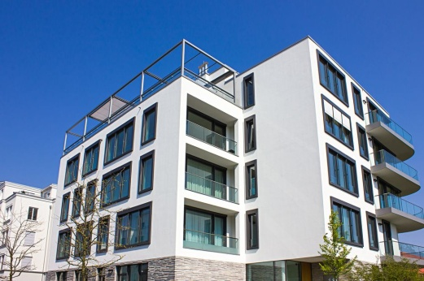 | 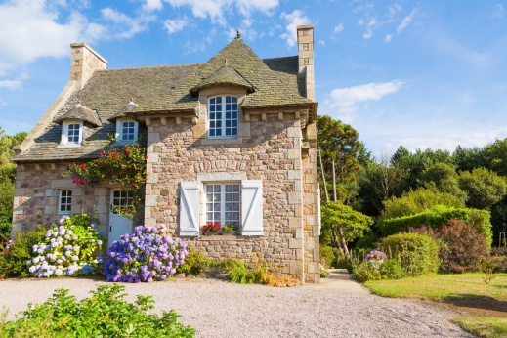
Plans d’appartements
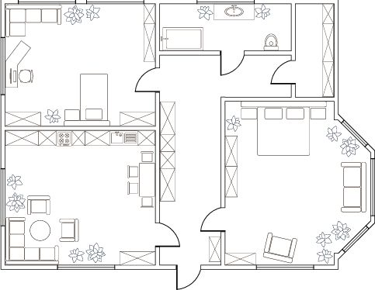 | 